Emergiendo estados tímbricos a través de la máquina
Carolina Di Paola

Tesina para la Licenciatura en Música
de la Universidad Nacional de Tres de Febrero
[2026]

Tutor: Luciano Azzigotti

UNIVERSIDAD NACIONAL DE TRES DE FEBRERO
LICENCIATURA EN MÚSICA

LIC. MARTÍN KAUFMANN
Rector
DIANA WECHSLER
Vicerrectora
ING. CARLOS MUNDT
Secretario Académico
PROF. GABRIEL VALVERDE
Coordinador de la Licenciatura en Música
ESTEBAN SEBASTIANI
Corrector
MAG. LUCIANO AZZIGOTTI
Tutor de tesina

CAROLINA DI PAOLA
Autora

Resumen
En Reminded by the Instruments, You Nakai construye la historia de David Tudor a partir del relato de sus instrumentos, tanto convencionales como inventados. De este modo, la obra de Tudor como performer y compositor se articula a través de la creación instrumental, particularmente en relación con lo que el propio Tudor denomina el sesgo —o naturaleza— del instrumento. Según esta concepción, cada instrumento sugiere un tratamiento específico de los parámetros del sonido en función de su constitución material y funcional.
Si los instrumentos mecánicos o acústicos poseen un sesgo propio, surge entonces la pregunta por el sesgo de la máquina. En este sentido, la máquina —y su timbre— deviene en un estado tímbrico, entendido no como un atributo fijo, sino como una condición dinámica resultante de su funcionamiento.
El núcleo de esta investigación se propone analizar cómo la intromisión de la máquina en la música produce transformaciones sustanciales en el discurso musical, particularmente en el ámbito del timbre, configurando así un cambio de paradigma. Si bien estos conceptos no dependen exclusivamente del uso de la máquina, su incorporación posibilita la emergencia de un nuevo artefacto compositivo-conceptual (categoría analítica), abordado aquí como un análisis desde el estado tímbrico.
La investigación toma como referencia fundacional la obra y el pensamiento de David Tudor, y se extiende hacia los lenguajes desarrollados por Gordon Mumma y John Cage/Kaija Saariaho. Asimismo, se examina cómo estos cambios son consecuencia de procesos de invención, automatización y transformación de los moduladores, los cuales derivan en formas tímbricas específicas y generan una hibridación entre obra y herramienta, concebidas como una unidad indisoluble.
A su vez, cómo estos cambios provienen de los cambios/inventos/automatización en los moduladores y generando así una hibridación de obra/herramienta como una unidad en sí misma.
Palabras clave: fluctuación tímbrica, moduladores humano/maquínicos, hibridación digital-analógica, sesgo, timbres emergentes

Abstract
Lorem ipsum dolor sit amet, consectetur adipiscing elit, sed do eiusmod tempor incididunt ut labore et dolore magna aliqua. Ut enim ad minim veniam, quis nostrud exercitation ullamco laboris nisi ut aliquip ex ea commodo consequat. Duis aute irure dolor in reprehenderit in voluptate velit esse cillum dolore eu fugiat nulla pariatur. Excepteur sint occaecat cupidatat non proident, sunt in culpa qui officia deserunt mollit anim id est laborum.

Agradecimientos
Lorem ipsum dolor sit amet, consectetur adipiscing elit, sed do eiusmod tempor incididunt ut labore et dolore magna aliqua. Ut enim ad minim veniam, quis nostrud exercitation ullamco laboris nisi ut aliquip ex ea commodo consequat. Duis aute irure dolor in reprehenderit in voluptate velit esse cillum dolore eu fugiat nulla pariatur. Excepteur sint occaecat cupidatat non proident, sunt in culpa qui officia deserunt mollit anim id est laborum.

Índice General
Resumen 3
Abstract 5
Agradecimientos 6
Índice General 7
CAPÍTULO 1 10
INTRODUCCIÓN 11
MÁQUINA Y TIMBRE 12
INTROMISIÓN DE LA MÁQUINA EN LA MÚSICA 12
MÚSICA Y RUIDO 17
ESPECTRALISMO 17
AVANCES EN EL CONCEPTO DE TIMBRE 18
Gerard Grisey 18
Kaija Saariaho 18
Nathalie Herold 19
Livia Teodorescu-Ciocanea 21
Sobre el significado y la escucha espectral 22
Fausto Romitelli 22
Processus 23
CONCEPTOS TEÓRICOS (COMUNES) 24
HERRAMIENTA / MÁQUINA 24
CAPÍTULO 2 25
ANTECEDENTES (COMPOSITORES/OBRAS) 26
9 Evenings: Theatre & Engineering 26
David Tudor 26
Instrumentos inventados 27
Bandoneón! [a combine] 27
TAXONOMÍAS (NUEVOS CONCEPTOS) 27
ESTADOS TÍMBRICOS 27
FORMA TÍMBRICA 32
Sobre la textura 32
CAPÍTULO 3 34
PROBLEMATIZACIÓN DEL OBJETO 35
METODOLOGÍA 35
FluCoMa 35
Estados maquínicos 35
PASOS A SEGUIR DEL OBJETO DE ESTUDIO (DE LA METODOLOGÍA) 35
DESARROLLO 35
EJECUCIÓN DE LA METODOLOGÍA (EN OTRAS OBRAS) 35
CAPÍTULO 4 37
RESONANDO 38
4.1.1 38
4.1.2 38
4.1.3 38
EJECUCIÓN DE LA METODOLOGÍA (EN RESONANDO) (ANÁLISIS DE ESTADOS RÍTMICOS EN RESONANDO) 40
RESULTADOS (EN AMBAS SITUACIONES) 40
ANÁLISIS DE LOS RESULTADOS (CONSIDERACIÓN) 40
CONSIDERACIONES FINALES 40
CONSIDERACIONES SOBRE LOS RESULTADOS Y SU EXPERIENCIA; INVITAR A NUEVAS PREGUNTAS E INVESTIGACIONES 40
REFERENCIAS (MANUAL) 41
REFERENCIAS (AUTOMÁTICAS) 43
SCRAP 44

CAPÍTULO 1

INTRODUCCIÓN
You Nakai sugiere que David Tudor en (The view.. david tudor papers) 'Cuanto más profundo es este proceso de observación, más parecen requerir y sugerir los componentes sus propias ideas musicales, [...] la música se revela desde “dentro”, en lugar de desde “fuera”'... pensar entonces, cómo se revela la máquina y cómo ésta deviene en estado(s) tímbrico(s)
Cómo unir entonces el cuento de hoffmann y pipkin como introducción de mi temática???
Everest Pipkin en The house of technology built (2022), compara el slogan de Tractor Supply Company For life out here con el de Whole Earth Catalog Access to Tools.
Whole Earth Catalog publicaba especialmente reseña de productos con la impronta de Do it yourself (DIY) y su lema Access to tools, no para vender sino como una muestra de reviews.

Die Automate (1814) en Die Serapions-Brüder (Los autómatas en Los Hermanos Serapión) de Ernst Theodor Amadeus Hoffmann (E.T.A Hoffmann) #técnica vs/& magia
Relata la historia entre un autómata misterioso y un cliente ?? Alrededor de una feria, allí se encontraba el Turco, un autómata que interactuaba con el público a través de ‘el artista’, quien se ocupaba de entablar dicha relación. Al parecer, el Turco era quien daba sus premisas …
[...] cada día que pasaba se hablaba más de las acertadas respuestas del sabio Turco, y no se sabía qué admirar más: si la misteriosa relación de aquel ser humano con la figura o la penetración de la individualidad del que preguntaba, y sobre todo el singular espíritu de las respuestas. (Hoffmann, 1980, #)
_ [...] toda la apariencia de un muerto viviente [...]. Tendría que gritar las palabras de Macbeth: “¿Qué miras con esos ojos que no ven?”. (Hoffmann, 1980, #)
Sin embargo, por lo que respecta a los autómatas mecánicos (en comparación a las figuras de cera), la cuestión es saber de qué modo el artista ha concebido la obra. (Hoffmann, 1980, #)
Al conocer el espacio donde trabajaba el Profesor X, su verdadero creador,
“¿crees tú que podrías resistir verlo más de un minuto sin que te sobrecogiera un terrible espanto? Añádase a esto que la música mecánica me parece algo infernal y espantoso, y que, en mi opinión, una buena máquina de hacer medias sobrepasa con mucho al más perfecto y hermoso reloj de sonería. ¿Crees que es, acaso, solamente el aliento que sale de su boca, con el que sopla los instrumentos de viento, y los ágiles dedos articulados que hacen brotar los tonos de las cuerdas, con ese poderoso encanto que despierta en nosotros un inefable y desconocido sentimiento, lo que nos hace presentir un mundo espiritual en la lejanía, al que aspira todo nuestro ser ardientemente? ¿No será, más bien, que ese espíritu se sirve de aquel órgano físico que es el autómata, para que lo que existe en su interior salga a la luz del día y resuene de forma que todos puedan oírlo, despertando al mismo tiempo idénticas resonancias, y luego, en armoniosa música, descubran al espíritu ese reino maravilloso, de donde proceden los acordes como encendidos rayos? Por medio de válvulas, resortes, palancas, rodillos, y toda clase de piezas mecánicas para lograr efectos musicales, se hace esta absurda experiencia de tratar de lograr únicamente con objetos lo que puede lograrse por medio del espíritu, que rige hasta los más mínimos movimientos. El mayor reproche que se le hace al músico es que toca sin sentimiento alguno, por lo cual realmente perjudica al espíritu de la música, o mejor dicho, anula la música en la música, de lo que se deduce que siempre tocará mejor el músico más insensible que la máquina más perfecta, que ya es de suponer que en algún instante logre despertar una momentánea emoción, lo que, evidentemente, nunca sucederá con la máquina.”
“Así pues, ¿no será, acaso, el mejor mecánico musical el que escuche los sonidos característicos de la Naturaleza, el que investigue los sonidos que pueblan los más heterogéneos cuerpos, para luego tratar de fijar esta misteriosa música en un órgano o instrumento que se adapte a la voluntad de los hombres y resuene a su contacto? [...] En los tiempos en que la raza humana vivía en santa armonía con la Naturaleza, y quiero servirme de la expresión de un inteligente escrito (Schubert en sus ‘Ensayos sobre los aspectos nocturnos de las ciencias naturales’), en la plenitud del don divino de la profecía y de la poesía, cuando la Naturaleza dominaba el espíritu de los hombres, y no a la inversa, y esta madre Naturaleza seguía alimentando desde lo más profundo de su existencia al hijo extraordinario que había engendrado; entonces también le acunaba con la sagrada música en eterno entusiasmo, y los maravillosos sonidos eran anuncio del secreto de su eterna actividad.”

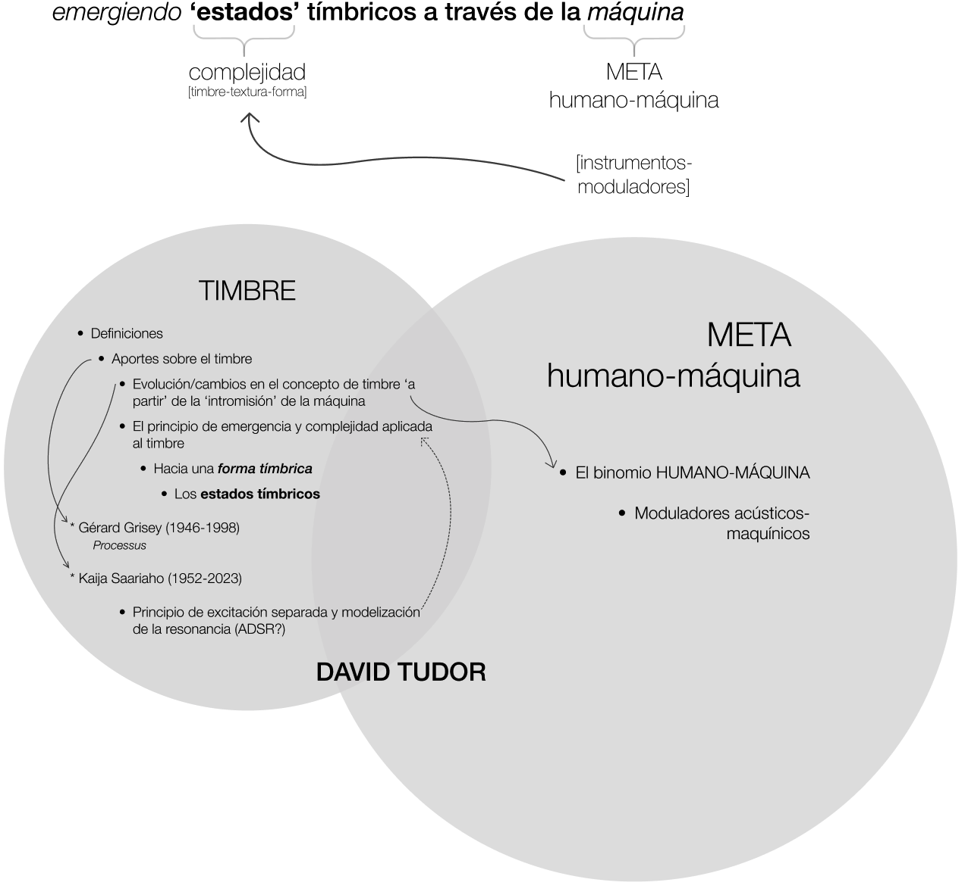
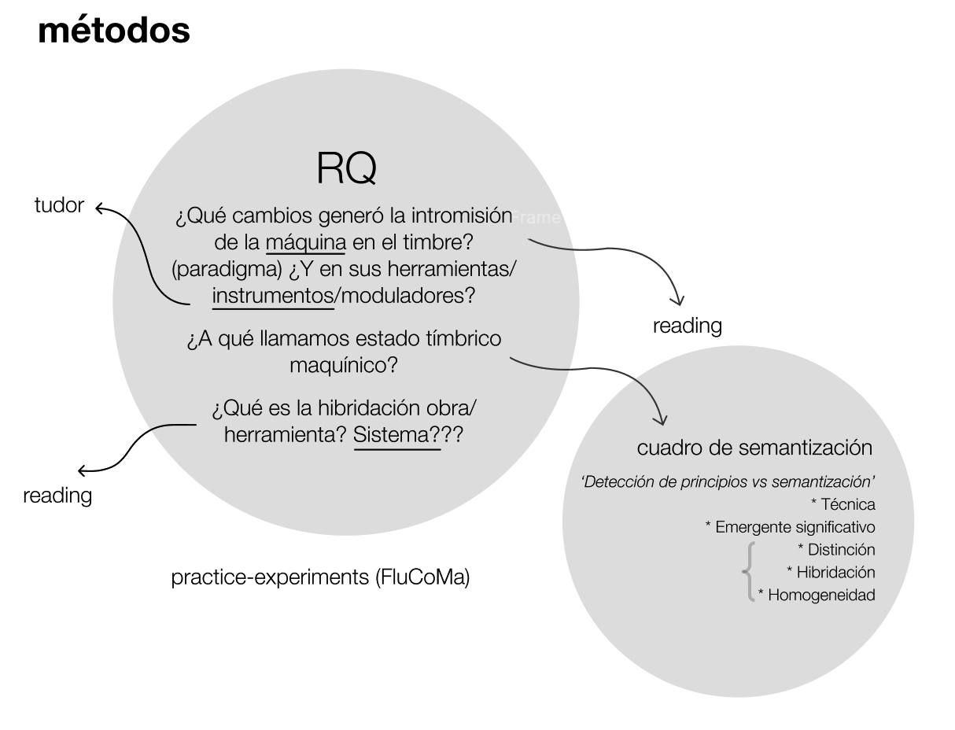

MÁQUINA Y TIMBRE

Máquina→ En el marco de esta investigación, se entiende por máquina a un sistema material y procesual que produce y transforma sonido mediante relaciones internas autónomas, introduciendo un sesgo propio que condiciona la emergencia del timbre como estado dinámico, y desplazando el control compositivo desde la intención hacia el funcionamiento del sistema, no reducibles a la intención expresiva directa del intérprete o compositor.

1. La máquina no es solo un “instrumento”
Un instrumento tradicional (violín, piano, flauta):
- responde a gestos humanos,
- tiene un rango de control relativamente estable,
- y su “sesgo” está históricamente codificado.
La máquina, en cambio:
- introduce procesos internos (feedback, inestabilidad, no linealidad),
- puede reaccionar de manera parcialmente impredecible,
- y desplaza el control desde el gesto hacia el sistema.
👉 En Tudor, el instrumento ya es una máquina, incluso cuando parte de objetos acústicos.

2. La máquina como productora de sesgo
Cuando hablás de sesgo, la máquina:
- impone condiciones sonoras propias,
- selecciona qué timbres son posibles,
- define comportamientos antes de cualquier decisión compositiva.
No es neutral.
No es transparente.
Por eso la pregunta que planteás es clave:
Si la máquina sugiere los suyos… ¿qué sesgo tiene la máquina?
La respuesta implícita:
- su sesgo está en su materialidad, circuitería, lógica de funcionamiento, automatización,
- y en cómo esas condiciones generan un estado tímbrico.
3. Máquina ≠ tecnología digital (necesariamente)
En tu marco, “máquina” no equivale solamente a computadora.
Puede ser:
- un sistema de transductores (Tudor, Rainforest),
- un circuito analógico inestable (Mumma),
- un sistema de azar estructurado (Cage),
- una red de moduladores que se afectan mutuamente.
Es decir:
Máquina = dispositivo que organiza procesos sonoros, no simplemente que los ejecuta.

INTROMISIÓN DE LA MÁQUINA EN LA MÚSICA
[read] (DIY en Mumma, Tudor y Cage [2019] - Hartman)
El texto expone como Gordon Mumma, David Tudor y John Cage, diseñaron, construyeron y recontextualizaron la electrónica en vivo, y la estética del DIY, aproximadamente en los años 50.
"My electronic music equipment is designed to be part of my process of composing music. I am like any composer who builds his own instruments, though most of my “instruments” are inseparable from the compositions themselves. My “end-product” is more than a package of electronic hardware: it is a musical performance for a live audience. On occasion my technical concerns may be differently oriented from those of the usual electronic engineer. Nonetheless, we are concerned with common ground: the applications of electronic technology, in my case to music." - Gordon Mumma, “Creative Aspects of Live-Performance Electronic Music Technology (1967),” in Cybersonic Arts: Adventures in American New Music, ed. Michelle Fillion (Urbana, IL: University of Illinois Press, 2015), 43. (Mumma 1967, p.43) (Smigel, 2015, p. 43) CHEQUEAR CITA
Mumma utilizó el concepto de 'cybersonic' para describir a “el procesamiento electrónico en vivo de sonidos principalmente acústicos mediante el cual algunos aspectos de los sonidos se retroalimentan por el sistema electrónico y se modifican por características derivadas directamente del sonido mismo” Michelle Fillion, introduction to Cybersonic Arts, xxi (Mumma, 2015, p. 57).
La primera obra con este concepto fue Medium Size Mograph (1963) para un piano, una consola y dos intérpretes (obra dentro de la serie de obras donde se inspiró en sus experiencias como asistente de investigación en el Laboratorio de Acústica y Sismología en Willow Run Laboratories, el cual experimentaba con grabaciones en cinta de actividades sísmicas, analizando su ADSR). Douglas Kahn explica que “en los Mographs, el tiempo se divide entre ataques, se ralentiza por el medio de la tierra, se acelera por técnicas de grabación o se establece arbitrariamente a través de una correlación visual de datos y notación musical. Las distancias y los espacios que una vez se asociaron con la velocidad y la duración se contraen y se estiran. Sin embargo, debajo de esta maleabilidad hay un evento a escala terrestre” (para cualquier número de pianos; el score no indica ni altura ni duración - estrenada en el marco del Festival ONCE).
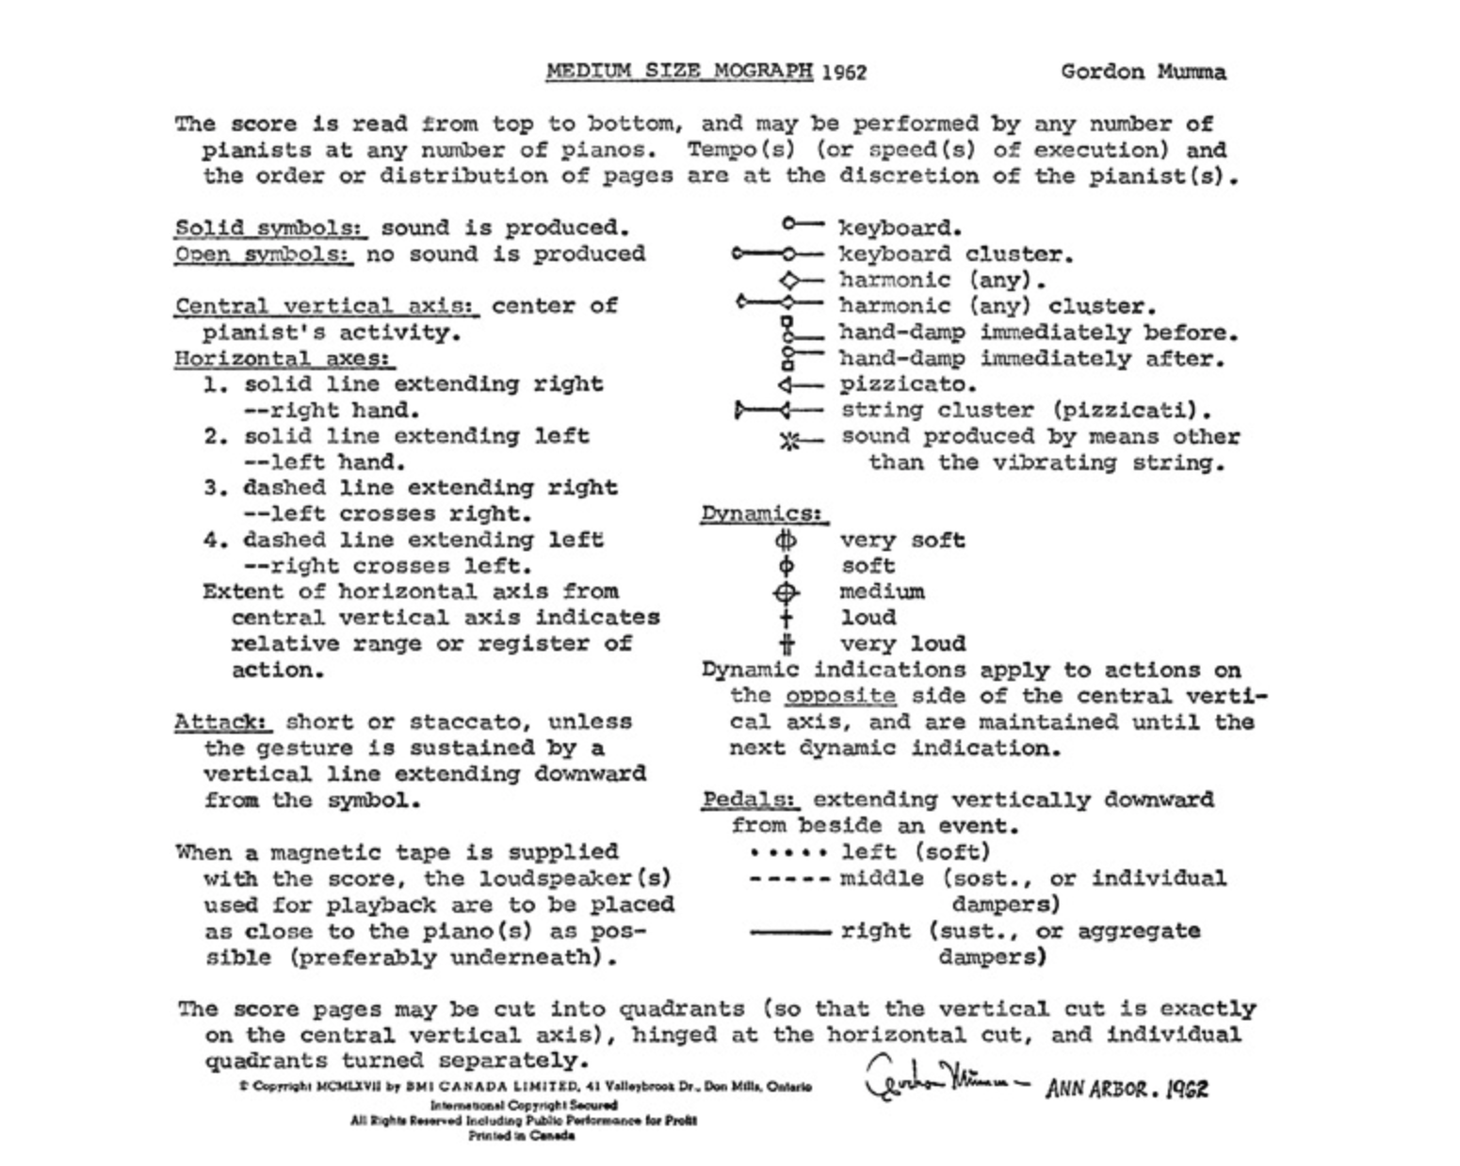

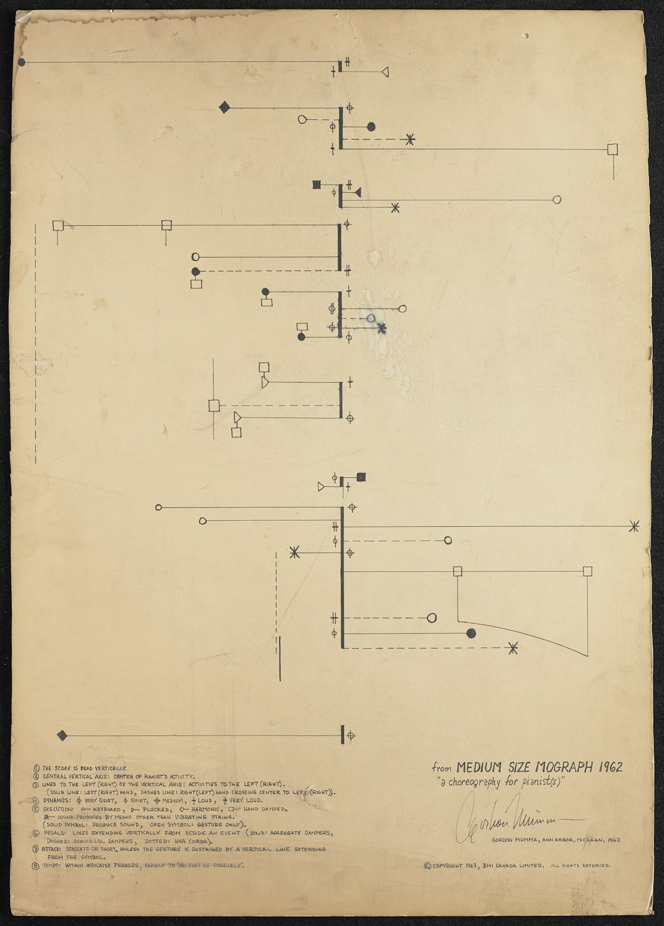
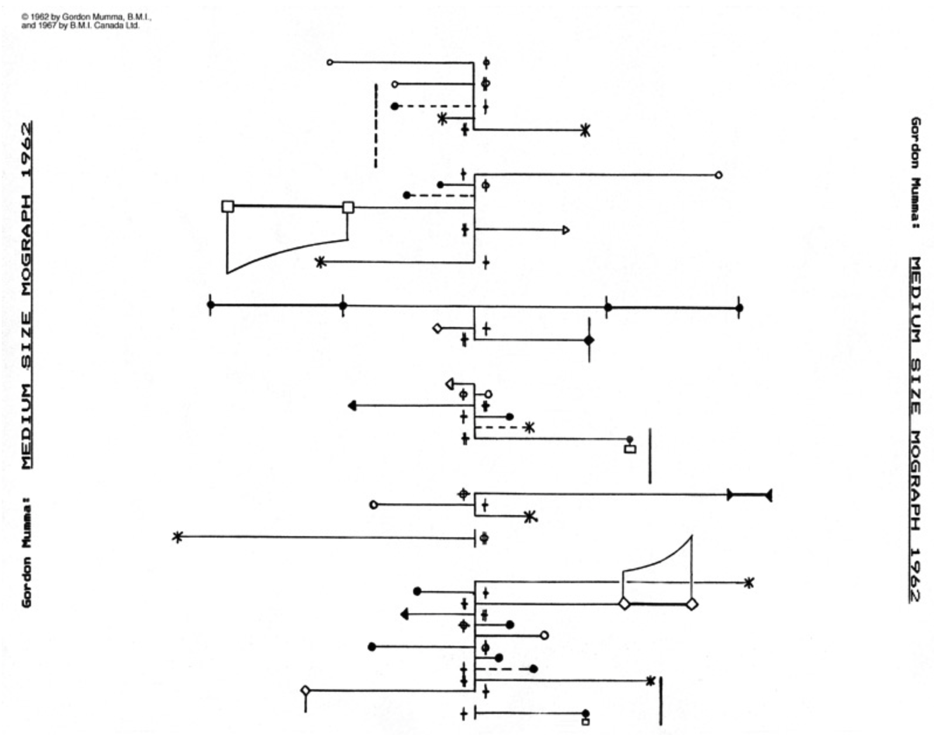
La obra consistía en pastillas de vibración unidas cerca de la caja de resonancia y conectadas a circuitos ‘cibersónicos’ en una pequeña caja de resonancia portátil. La característica inherente del sonido del piano (un ataque inicial seguido de una caída resonante) es modificada por el circuito electrónico (manipulación de la ADSR) [...] de modo que el ataque del piano se producía ligeramente después de que el sonido ya hubiera comenzado. Reproducido por un altavoz, el resultado fue un ataque de piano comprimido, “su energía se extiende a la última parte de la envolvente sonora, mientras que la duración de la parte final de la envolvente se extiende”. VER
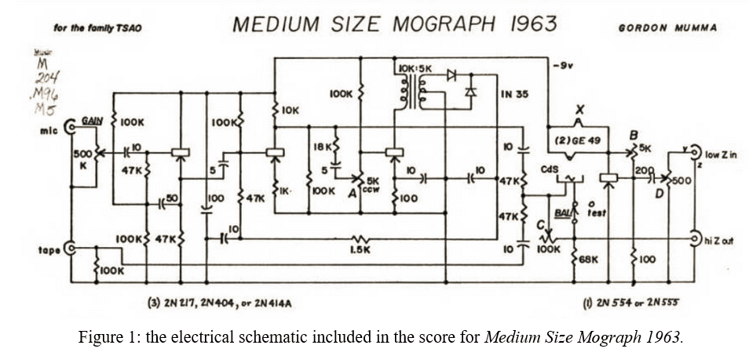
(...) Con el deseo de reproducir las cualidades musicales que escuchó en las grabaciones sísmicas, Mumma construyó un dispositivo que podía manipular los ataques y la duración de los sonidos de piano grabados para su reproducción.
Otra de sus obras estrenadas en el festival fue Burroughs (1963) para cinta magnética pregrabada, banda sonora de película, clickers, diez canales de comunicación e intérpretes comunicados entre sí mediante auriculares tipo de avión. La obra consiste en un cable tensado con distintos objetos colgados suspendidos en donde los intérpretes los balancean en distintas direcciones. Los cables que oscilan crean vibraciones que se amplifican transformándose en el sonido de los motores de los aviones de hélice de la Segunda Guerra Mundial, aproximadamente a los 13-14 minutos de la pieza. Posteriormente se escucha un extracto de un ataque con bombas de la película de guerra británica DamBusters (1954). A continuación, hay un breve extracto de música orquestal que “significa el éxito del ataque”. La obra cierra con una grabación de una sección de jazz en batería.
[...] “Al explicar sus conceptos de sistema, Mumma afirmó que “mis decisiones de ingeniería en relación con los procedimientos electrónicos, los circuitos y las configuraciones están fuertemente influenciadas por los requisitos de la creación musical. Por lo tanto, mi diseño y construcción de circuitos es una “composición” que emplea tecnología electrónica para lograr mi arte musical”.”
En relación a David Tudor, Mumma decidió reelaborar una composición para bandoneón, titulada Mesa (ambos miembros de Merce Cunningham Dance Company). [seis micrófonos, una consola y altavoces]. “La electrónica no era solo un medio de amplificación, sino más bien, una consola para crear nuevos sonidos con el bandoneón.” El título de Mesa era una referencia a las características geológicas que se ven en el suroeste de los Estados Unidos y su característica extensión de tierras elevadas.
El dispositivo en sí era una unidad de control que consistía en una pequeña caja de metal que albergaba una pequeña computadora de tipo analógico y un procesador de señales. Se colocaron dos pequeños micrófonos en el cinturón. Las salidas de nivel de línea de la consola pasaban por un cable largo, que Mumma llamó el "cable umbilical", y se conectaban al amplificador y los altavoces. Hornpipe, una obra improvisada, comenzaba con "un solo para trompa, durante el cual la consola cibersónica está 'escuchando' en silencio, monitoreando las resonancias de la trompa en el espacio acústico y ajustando sus circuitos electrónicos para complementar estas resonancias. Cuando ha almacenado suficiente información, se abre una compuerta y la “respuesta” electrónica de la consola se escucha desde los altavoces”. El intérprete podría entonces responder a lo que se escuchaba en los altavoces, tomando decisiones sobre cómo proceder, mediante “la evaluación de las resonancias del espacio de interpretación y la elección de sonoridades que… apoyen, reequilibren o subviertan las actividades de la consola cibersónica. El trompista también puede desactivar el circuito cibersónico tocando sonidos que están fuera de la constelación resonante. La interpretación termina cuando el trompetista proporciona nueva información sonora que contradice deliberadamente las resonancias acumuladas y apaga efectivamente la actividad de respuesta de la consola”.

MÚSICA Y RUIDO

ESPECTRALISMO
????...

AVANCES EN EL CONCEPTO DE TIMBRE
"Pienso que el sonido se manifiesta por medio del timbre y que la obra es una dimensión del timbre mismo" (Schönberg - 1979)

Gerard Grisey
A raíz del surgimiento de las nuevas tecnologías numéricas que permitieron el estudio del timbre y el traspaso de éste a la notación instrumental, el timbre se convirtió en el fenómeno sonoro que condujo el discurso musical para los espectralistas. Según Grisey, el timbre reemplaza a la armonía, donde parciales y amplitud reemplazan a los parámetros de nota y dinámica.
Aquí el timbre es sinónimo del modelo primordial del fenómeno sonoro como impulsor del discurso en lugar de cualquier otro placebo o reemplazo (literatura, matemáticas..), el timbre le permite a los espectralistas aplicar una idea de esencialismo en sus músicas.
- el timbre reemplaza a la armonia, donde parciales y amplitud reemplaza a los parametros de nota y dinámica. (Hurel, XXX, Le timbre…)
- la composición por el timbre inaugura un pensamiento del “camino recorrido” (processus entre puntos) que reemplaza a los conceptos de material y variación.
- Aquí el timbre es sinonimo del modelo primordial del fenomeno sonoro como impulsor del discurso en lugar de cualquier otro placebo o reemplazo (literatura, matemáticas..) , el timbre le permite a los espectralistas aplicar una idea de esencialismo en sus musicas.
- El timbre fue la conclusión del proceso de modelización del sonido a partir de las nuevas tecnologías numéricas que permitió un traspaso directo de dicho modelo sonoro a la notación instrumental.
- Barrière, Jean-Baptiste. 1991. “Le Timbre, Métaphore Pour La Composition.” Le Timbre: métaphore pour la composition: 402–11.

Kaija Saariaho
Saariaho también considera al trabajo tímbrico como reemplazo de la armonía y compara la división sonido-ruido con consonancia-disonancia. A su vez, además del binomio sonido-ruido, hace una división de su textura (granulada/suave). Por lo tanto, una textura ruidosa sería paralela a la disonancia, mientras que una textura suave y clara correspondería a la consonancia (Saariaho los utiliza como niveles de tensión/distensión). El ruido en sí mismo puede manifestarse de diferentes maneras: suave, duro, etc. Este binomio (sonido-ruido) puede aplicarse a un solo arco de violín o a todos los instrumentos de la orquesta.
En este sentido, Saariaho atribuye a la función del timbre una verticalidad y a la de la armonía una horizontalidad. Por lo tanto, se consideraba que la armonía proporcionaba el ímpetu del movimiento, mientras que el timbre constituía un agregado a él. Al utilizar al timbre para crear forma musical, es precisamente el timbre quién toma el lugar de la armonía como elemento progresivo en la música (“quién lleva el discurso” en términos de Saariaho).
“¿Puede el timbre, como la armonía tonal, servir para construir tensiones similares en varios niveles, o sería, a pesar de todo, un elemento secundario?” (traducido)

Nathalie Herold
Herold en Timbre et analyse musicale : les possibilités d’intégration du timbre dans l’analyse formelle des œuvres pour piano du dix-neuvième siècle propone una serie de parámetros para el concepto de timbre (en este caso, en relación al piano).
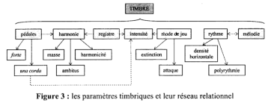

Aquí, designa a los objetos tímbricos que pueden considerarse unidades estructurales, en dos tipos:
- los objetos estáticos que son unidades tímbricas básicas, cuya forma tímbrica puede ser crescendo, decrescendo de forma estable, lo que corresponde a las categorías de "progreso, cesión y estasis"; (de la traducción)
- los objetos dinámicos que son unidades tímbricas complejas (se pueden descomponer). (sobre una ‘forma tímbrica’)
De todas formas, éstos no son independientes y existen sobre todo en relación con otros objetos elementales. Herold considera la noción de función tímbrica como unidades microestructurales, dentro de una macroforma y de un sistema jerárquico.
Con estos parámetros, la autora analiza Eusebius de Schumann.
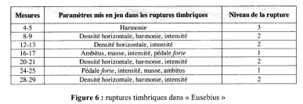
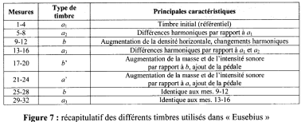
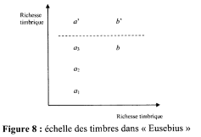

Livia Teodorescu-Ciocanea
La autora, en su texto Poetics of Hypertimbralism in music, denomina a la sumatoria y superposición de timbres distorsionados como hipertimbre, como un timbre compuesto “quimérico”. “Hyper en griego significa excesivo. Lleva una energía poliespectral ampliada (Dubnov, 1995), coexistiendo armonía e inarmonicidad en varios grados. No puede ser descompuesto por el oído en sus componentes y se percibe como un agregado, típico de la masa sónica. El concepto de hipertimbre se aplica también a un solo sonido que se enriquece, se distorsiona mediante técnicas extendidas y, por lo tanto, tiene un exceso de energía poliespectral en el eje continuo sonido/ruido. [...] La cantidad de inarmonicidad aumentará debido a que las técnicas instrumentales no convencionales enfatizan los elementos de ataque transitorios.” (traducción)
Por otro lado, la autora también nombra el reemplazo de la armonía devenida en timbre, o, más exactamente, en hipertimbre, debido a las complejas composiciones armónicas e inarmónicas que emergen en una masa sonora repleta. Esto sucede tanto por la densa superposición de tonos como por sus parciales. El sistema auditivo ya no puede representar frecuencias fundamentales y cambia la percepción hacia el timbre global resultante). Y también expone el paso de la horizontalidad a la verticalidad de Saariaho: “A este fenómeno de cambio lo llamé modulaciones aperceptivas, en este caso desde la percepción armónica vertical hasta la envolvente tímbrica general” (Teodorescu, 2003, 2004).

Sobre el significado y la escucha espectral
Según la autora, el significado musical del timbre se encuentra en el ámbito de la percepción, correspondiente al proceso de escucha espectral. Según William Sethares (2005), hay dos tipos de escucha de un sonido o una combinación de sonidos que implican percepción espectral: la escucha holística y la escucha analítica. La escucha holística significa oír el sonido como una entidad única, sin ser consciente de las partes que lo acompañan. Por extrapolación, podríamos decir que un hipertimbre podría percibirse como una entidad fusionada, sin que el oyente pueda distinguir los otros timbres involucrados. El fenómeno resultante se llama fusión espectral. Alternativamente, mientras escuchamos un sonido, en determinadas condiciones de ataque, podemos percibir algunos parciales, incluso omitiendo la fundamental (cf. armónicos en cuerdas, multifónicos en instrumentos de viento, subarmónicos, etc.). Esto sucede cuando la energía espectral se desequilibra y la frecuencia fundamental deja de ser la más fuerte. Por extensión, si los elementos elegidos de un hipertimbre tienden a rechazarse entre sí, entonces percibiremos los múltiples timbres involucrados. Este tipo de escucha se llama escucha analítica y el fenómeno resultante se llama fisión espectral.

Fausto Romitelli
Fausto Romitelli, en el año 2001, expresaba: “En el centro de mis composiciones está la idea de considerar el sonido como una materia en la que sumergirse para forjar sus características físicas y perceptivas: textura, espesor, porosidad, luminosidad, densidad, elasticidad. Así nace la escultura de sonido, síntesis instrumental, anamorfosis, transformación de la morfología espectral, una derivación constante hacia densidades insostenibles, distorsión, interferencias [...] Cada vez es mayor la importancia que se le da a la sonoridad que no deriva del academicismo, al sonido sucio y violento”. Il compositore come virus del propio Romitelli, Milano Música

A raíz del surgimiento de las nuevas tecnologías numéricas que permitieron el estudio del timbre y el traspaso de éste a la notación instrumental, el timbre se convirtió en el fenómeno sonoro que condujo el discurso musical para los espectralistas. Según Grisey, el timbre reemplaza a la armonía, donde parciales y amplitud reemplazan a los parámetros de nota y dinámica. (Hurel, XXX, Le timbre…)
Makis Solomos (SOLOMOS, Makis. Do Tom ao Som. In: GUIGUE, Didier. Estética da Sonoridade. São Paulo: Editora Perspectiva, 2011. p. 19-24) propone cinco líneas para entender este traspaso de la altura hacia el timbre:
1- La historia del timbre [que] puede ser asimilada a la historia de la orquestación (...), esta termina por emanciparse y revestirse de una importancia cada vez mayor, con base en dos paradigmas que se desarrollan en paralelo. El primero es el paradigma de la ‘resonancia’: se trata de prolongar la armonía en el timbre. Con el segundo (...) asistimos a varios intentos de substituir la altura por el timbre. Esta doble historia del timbre ha contribuido significativamente al desplazamiento del cursor de la línea tono-sonido para el lado del sonido (SOLOMOS, 2011: 19-20)￼￼￼
2- El abandono de la oposición sonido musical/ruido por un término generalizador.
3- El paso del modelo organicista al modelo constructivista. Aquí, en lugar de “componer con sonidos, se compone el sonido”.
4- El surgimiento de la multimedia en donde las artes se yuxtaponen y, por lo tanto, se convierten en ‘medios’.

Processus

La composición por el timbre inaugura un pensamiento del “camino recorrido” (processus entre puntos) que reemplaza a los conceptos de material y variación.

CONCEPTOS TEÓRICOS (COMUNES)

HERRAMIENTA / MÁQUINA
[read] (Software for artists book - 002 Untethering the web - The House That Technology Built - Everest Pipkin [2022] - Willa Köerner y Tommy Martinez)
Sobre la tecnología, los autores hablan de, por un lado, work related technologies y por el otro, control related technologies.
La primera, la que 'hace que el trabajo sea más sencillo *to do*' (una pala, una máquina de escribir, un cuchillo...), que frecuentemente tienen una relación más artesanal con las herramientas. Y la segunda, 'hace que el trabajo sea más fácil de controlar' (un termómetro, un contador de palabras, el método Pomodoro...); aquí, Franklin, considera las herramientas y la tecnología no sólo como una extensión del humano en el mundo, sino como los sistemas de trabajo, control, filosofía, política, ciencia, fe y la razón, y esos sistemas vuelven a influir a los 'trabajadores' que proceden a través de ellos. La autora retomando a Franklin considera a las herramientas como significantes de identidad (en cuanto a clase, género, raza, nacionalidad...) y cómo condicionan dentro y fuera de los grupos/comunidad.
En paralelo, con la motosierra analiza su agenciamiento para el correcto funcionamiento y cómo separando de la misma la cadena, por ejemplo, no se reconoce como la herramienta completa. Para ella, es evidente cómo este tipo de herramientas se prestan a la práctica de tecnologías holísticas o artesanales, y además como se convierten en símbolos distintivos (como banderas...)

CAPÍTULO 2

ANTECEDENTES (COMPOSITORES/OBRAS)

9 Evenings: Theatre & Engineering

David Tudor
→ vínculo con el órgano
Breve bio
David Tudor (Filadelfia 1926-1996) fue un pianista, compositor y performer, ícono de la música estadounidense de la década de 1950.
Su influencia, junto a John Cage, en la música electrónica en vivo [Al mismo tiempo, a menudo se mencionaba a Tudor junto con John Cage como una de las figuras fundadoras de la “música electrónica en vivo”, una forma de música electrónica que no era simplemente una reproducción de algo compuesto en un estudio, sino que se interpretaba en vivo en el escenario], sobre todo como músico de la Merce Cunningham Dance Company (MCDC).

Su influencia en la música de notación gráfica y en el concepto de ‘obra abierta’. [sobre la indeterminación, más info con John Holzapfel.
Su influencia en la distribución de la música experimental estadounidense en Europa.

David Tudor nació en 1926 en Filadelfia. Su aprendizaje musical estuvo ligado en un principio a William Hawke (órgano), Irma Wolpe Rademacher (piano) y Stephan Wolpe (composición). Tudor falleció en 1996. Durante su período en el mítico Black Mountain College como concertista y solista en residencia y profesor en los Internationale Ferienkurse für Neue Musik Darmstadt, pasaron por su manos partituras - muchas de ellas estrenos - de Pierre Boulez (dando a conocer su fabulosa Segunda Sonata para piano), Karlheinz Stockhausen, Earle Brown, Christian Wolff, Morton Feldman, Silvano Busssoti, John Cage, etc... La mayoría de sus grabaciones como pianista, que demuestran una técnica portentosa, son inencontrables, aunque todavía subsisten algunas joyas como la integral de la Música de cambios de Cage en el sello Hat Art. La amistad de Tudor con Cage promovió que aquel estrenase y participase en la interpretación de numerosas obras del compositor de las Europeras.
Y precisamente fue Tudor quién estrenase la famosísima composición 4' 33" el viernes 29 de agosto de 1952, en Woodstock, Nueva York, produciéndose aquel día uno de los más sonados escándalos que ha deparado la vanguardia de la segunda mitad del siglo XX. En aquel concierto, Tudor tras ejecutar For Prepared Piano de Christian Wolff, interpretó por primera vez la breve 4' 33" de Cage.

Como pianista de música contemporánea, David Tudor adoptó desde el principio de su carrera una estética interpretativa stravinskyana, entendiéndose no como un intérprete, sino como un ejecutor objetivo de los sonidos anotados en la partitura musical. Inspirado por Toshi Ichianagi y Gordon Mumma, y ​​por los experimentos de John Cage en indeterminación y producción de sonido electrónico, Tudor abandonó gradualmente esta postura objetivista a finales de la década de 1950 en favor de una participación física más activa en sus propias producciones musicales. (del cambio de ‘instrumentista’ a ‘performer-creador-experimentador’

Siguiendo el espíritu de Kant, se negó a utilizar estas herramientas como medios para un fin, entablando con ellas un diálogo intenso y otorgándoles una autoridad y una autonomía distintas de las de los colores en las pinturas de goteo de Pollack. De este modo, redefinió su papel como actor estratégico en la producción de la espontaneidad tan apreciada por los expresionistas abstractos, comunicando así lo que la mayoría de sus colaboradores y oyentes han entendido como su profunda generosidad espiritual. (En Levitz, Tamara y todo lo referido al cuerpo, se puede relacionar los autómata de Hoffman y lo maquinal de Tudor a nivel cuerpo - “Concebiendo el cuerpo interpretativo como un radio en la rueda de una maquinaria de sonidos que podía comunicarse directamente con el espíritu interior, Tudor comenzó a sacrificar cada vez más sus intenciones y voluntad expresiva a los objetos inanimados que lo acompañaban en el escenario, ya fuera el piano o, posteriormente, cualquier cantidad de aparatos u objetos encontrados en el arsenal que creó con John Cage.”).

Estudiar a
Cowell
Artaud en “poésie dans l'éspace”

Instrumentos inventados
Moduladores acústico-instrumentales
Moduladores maquínicos
Moduladores acústicos-maquínicos
En Tudor, los sonidos son derivados electrónicamente de las características resonantes de los materiales físicos….

Bandoneón! [a combine]

TAXONOMÍAS (NUEVOS CONCEPTOS)

ESTADOS TÍMBRICOS
Utilizamos el término de ‘estado tímbrico’ definiéndolo como una configuración compleja, completa y particular de objetos paramétricos a su vez complejos (dinámica, altura, timbre, etc); que puestos en relación entre sí, devuelven una resultante sonora específica.

La intromisión de la máquina en la música genera un cambio de paradigma en donde los ejes ya propuestos para analizar una obra en función del timbre, quedan acotados. El estado tímbrico surge como una ampliación o combinación de herramientas/conceptos ya preexistentes:
  - objeto sonoro (Schaeffer)
    - escucha reducida?
  - texturas sónicas (Goldman sobre Mumma)
  - cybersonics (Mumma - ver ‘configuración total’)
  - eje sonido-ruido (Saariaho)
  - nomograma (Tudor….)
    - Lachenmann (un bloque sonido-timbre, el otro sonidos-cadencia, otro bloque sonido-timbre procesual…)
    - Struktur y Textur (Ligeti)

Este ‘nuevo’ concepto o esa ‘necesidad de ampliación’ deviene del ‘surgimiento’ de la ‘máquina’, entonces, puede haber ‘estado tímbrico’ sin la máquina, pero la hipótesis es que deviene de allí.
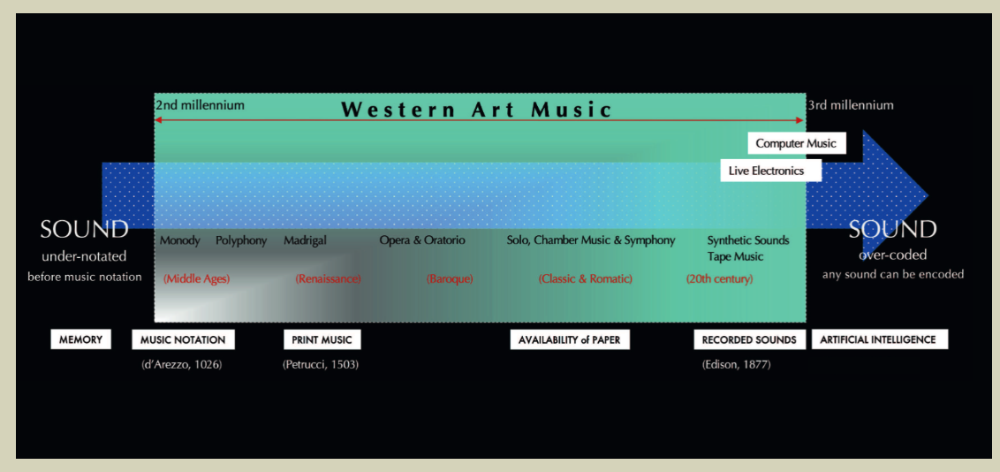
Lachenmann, mantiene la oposición formulada por Ligeti entre materiales **homogéneos** (la textura) y materiales **estratificados** (la estructura), oponiendo en la constitución puramente estadística de la textura y la constitución funcional de la estructura. Una tercera determinación está dada por el **grado de evolución interna** genuina de los materiales, esto es, su carácter estático o dinámico (procesivo). *Lo que en Ligeti tenía la forma de una contraposición entre dos clases de materiales, cuya distinción estaba fundada sobre la presencia o ausencia de estratificación, se transfigura en Lachenmann en una contraposición que identifica, en el caso de la estructura, dicha estratificación con una funcionalización de las relaciones entre los elementos componentes del material.*

4. Máquina y estado tímbrico
La máquina:
- no produce “timbres” aislados,
- sino condiciones tímbricas.
El timbre deja de ser:
- una cualidad descriptiva (color),
y pasa a ser:
- un estado emergente del sistema.
Esto encaja directamente con tu idea de:
timbre deviniendo estado tímbrico
Y con la noción de obra/herramienta híbrida.

5. En relación con Tudor, Cage y Mumma
- David Tudor:
La máquina es un socio performativo. El compositor diseña condiciones, no resultados. El timbre surge del sistema.
- Gordon Mumma:
La máquina es un organismo electrónico con comportamiento propio. Los moduladores ya no “obedecen”, interactúan.
- John Cage:
La máquina es un método de descentramiento. Quita al sujeto del centro, incluso cuando no hay electrónica explícita.

Complejidad y simplicidad aplicado al timbre????? - El principio de emergencia y complejidad aplicado al timbre...
[read] (Simplicity out of complexity out of simplicity: The “paradoxical complexity” of massed sonorities [2022] - Jason Noble)
El primer ejemplo específico de complejidad musical es la polifonía, siendo más compleja que otras texturas como la monofonía o la homofonía debido a su multiplicidad de partes concurrentes y su independencia contrapuntística. [...] Las líneas musicales individuales no son necesariamente muy complejas en sí mismas en la música polifónica [...] Pero la artesanía virtuosa involucrada en la combinación de líneas simples en texturas complejas ha sido durante mucho tiempo un gran valor en la práctica y la erudición musical occidental. Este es un excelente ejemplo de lo que quiero decir con complejidad construida a partir de la simplicidad.
Pero las texturas musicales no pueden ser infinitamente complejas: existen límites al grado de complejidad musical que los oyentes pueden analizar y apreciar, comenzando por la gran cantidad de líneas contrapuntísticas. Aunque hay muchas fugas nominalmente con cuatro, cinco, seis o más voces, eso no significa que todas estas voces estén activas en un momento dado: hay momentos en que algunas voces se pierden, o funcionan con una actividad rítmica atenuada como los tonos de pedal, o dividen una sola línea entre dos voces en un patrón de estilo hocket, y así sucesivamente. Como señala el psicólogo musical David Huron, "los oyentes no tienen una capacidad ilimitada para seguir múltiples líneas de sonido concurrentes". [...] Huron interpreta estos hallazgos para apoyar un patrón general de "un, deux, trois, beaucoup" en percepción, y utiliza esto para derivar un Principio de Densidad Limitada. (LEER HURON)
(Complejidad en la música) [...] Todo esto condujo a la conocida crítica de que la complejidad de esta música excede la comprensión auditiva de la mayoría de los oyentes. Esta crítica fue declarada sucintamente por el compositor Iannis Xenakis: “La polifonía lineal se destruye por su propia complejidad; Lo que uno escucha es realmente más que una masa de notas en varios registros. La enorme complejidad impide que la audiencia siga el entrelazamiento de las líneas y tiene como efecto macroscópico una dispersión irracional y fortuita de los sonidos en todo el alcance del espectro sónico. En consecuencia, existe una contradicción entre el sistema lineal polifónico y el resultado escuchado, que es superficie o masa". (Iannis Xenakis, 1955/1971, música formal)
[...] Algunos compositores, especialmente en la tradición minimalista, rechazaron la complejidad excesiva y adoptaron un notación simplificada. Otros, especialmente en la nueva complejidad, adoptaron la complejidad excesiva como una decisión estética, lo que impulsa los límites de la notación musical y la práctica. Y otros, especialmente en la música de masa, alejaron la atención de los eventos o líneas individuales y en la masa misma, que de repente aparece como una entidad sónica simple. Es decir, una percepción simple surge de una textura musical compleja que surgió de líneas musicales simples: simplicidad por complejidad por simplicidad.
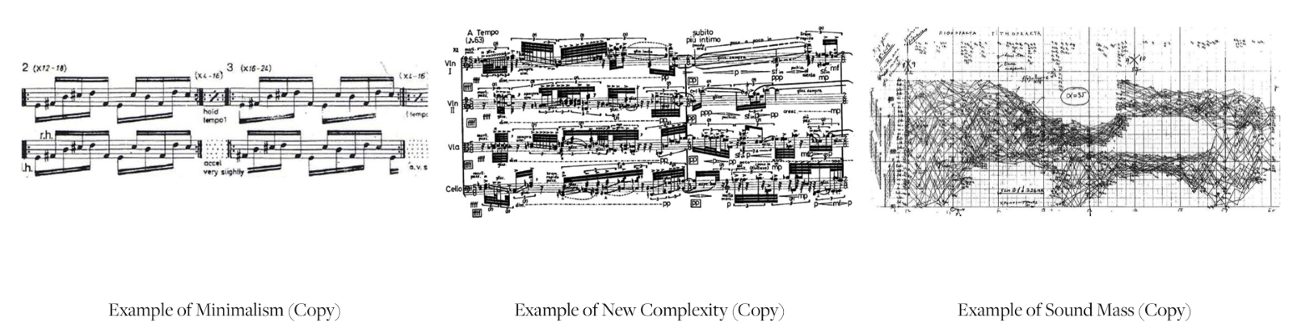

Esta es una instancia de lo que el compositor y musicólogo Lasse Thoresen llama "complejidad paradójica": “Ahora encontramos una categoría en la que lo muy complejo y el muy simple se reúnen en una unión paradójica y ambivalente. Llamaremos a esta complejidad paradójica del elemento de forma, un caso específico del oppositorum de coincidencialidad clásica, la unidad de los opuestos. Se aplica a objetos con innumerables detalles, pero con un carácter general perceptualmente simple ". (Lasse Thoresen y Andreas Hedman, 2015, formas musicales emergentes). Los compositores han logrado este efecto de la complejidad de autocancelación, lo que resulta en simplicidad perceptiva de muchas maneras.
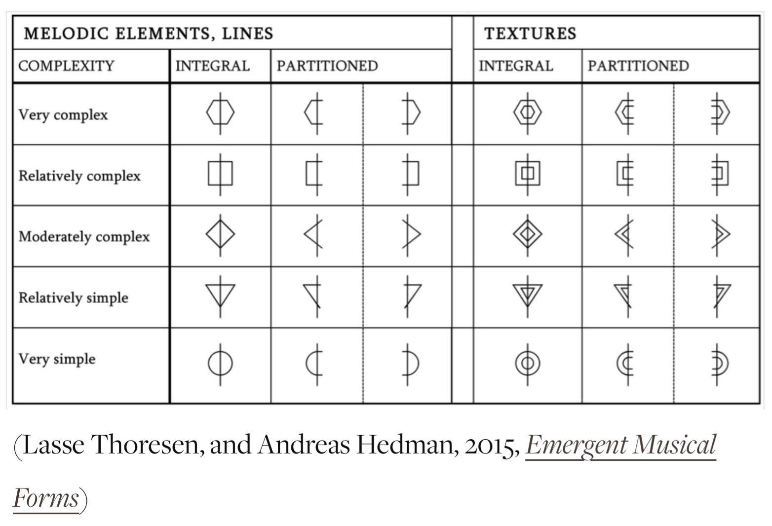
[...] en composiciones en las décadas de 1950 y 1960, como Metastaseis y Pithoprakta por Xenakis, Atmosphères y Lontano por György Ligeti y Polymorfia y Threnody a las víctimas de Hiroshima por Krzysztofofoffo. [...] expresando acordes tan de cerca que el enmascaramiento auditivo hace que las notas individuales sean difíciles o imposibles de escuchar, utilizando un movimiento semblant o coherente para hacer que las partes se agrupen en una sola gestalt, y así sucesivamente.
En las composiciones de masa [...] nubes, galaxias, el edificio de una catedral vista desde lejos, con muchos detalles que no son visibles desde esa distancia pero que, sin embargo, contribuyen a la impresión general de todo. Una analogía particularmente hermosa dibujada por György Ligeti es la forma en que los colores simples en la percepción son el producto de estructuras moleculares complejas: “Quizás pueda aclarar esto a través de una comparación con la pintura ... El efecto de cada color es el resultado de la combinación química de ciertos tintes. En lo que respecta a la imagen en sí, la composición química del tinte no tiene relevancia inmediata ... El efecto 'blanco' es producido por una cierta disposición de átomos de plomo y oxígeno o de átomos de zinc y oxígeno, pero con respecto a La imagen es solo el efecto 'blanco' lo que es significativo, no la cuestión de si el tinte contiene átomos de zinc o plomo. En lugar de zinc y átomos de plomo, se puede hablar de redes de cristal, órbitas de electrones, absorción de luz, etc., cada plano tiene otro plano debajo, pero estoy pintando directamente con blanco e solo indirectamente con redes de cristal”. (György Ligeti, 1983, Ligeti en conversación).
Investigación empírica: fusión, densidad, complejidad, homogeneidad
Hace varios años, en la percepción musical y el laboratorio de cognición en la Universidad McGill, realicé un experimento perceptivo para explorar cómo funcionan las metáforas en la música masiva sólida, bajo la supervisión de Stephen McAdams. El experimento tuvo como objetivo proporcionar una mejor comprensión de la percepción de masa sólida, y los oyentes de las asociaciones semánticas pueden tener con masas sólidas. Los oyentes escucharon 40 extractos cortos de música contemporánea, y los calificaron en unas dos docenas de escalas semánticas. Cuatro de esas escalas son fusión, densidad, complejidad y homogeneidad, que se eligieron porque los términos surgen a menudo en la literatura publicada sobre masa sonora. Entonces los oyentes escucharon extractos de música y tuvieron que calificar cuán fusionados sintieron el extracto, lo denso que era, y así sucesivamente. Se les indicó que considerara la fusión para ser sinónimo de masa de sonido. Basado en la forma en que los términos densidad, complejidad y homogeneidad se usan en la literatura, esperaba que los tres se correlacionen fuertemente con la fusión, ya que los tres son descritos por muchos autores como condiciones de percepción de masa sonora. Pero para nuestra sorpresa, aunque la homogeneidad y la densidad se correlacionaron positivamente con la fusión de masa sonora, la complejidad mostró una fuerte correlación negativa con la fusión de masa de sonido, lo que significa que cuanto más complejos encontraron un extracto, menos fusionada lo encontraron. Este fue el primer descubrimiento en mi investigación que me llevó a considerar la paradoja descrita por Thoresen, la contradicción entre la complejidad acústica y perceptiva. Me llevó a ofrecer la siguiente definición de masa de sonido: una unidad auditiva perceptualmente homogénea y densa que integra múltiples eventos o componentes de sonido al tiempo que conserva una impresión de multiplicidad. Aunque sus correlatos acústicos pueden ser altamente complejos, las masas sonoras son perceptualmente simples porque resisten la segregación perceptiva en uno o más parámetros (por ejemplo, tono, ritmo, timbre).
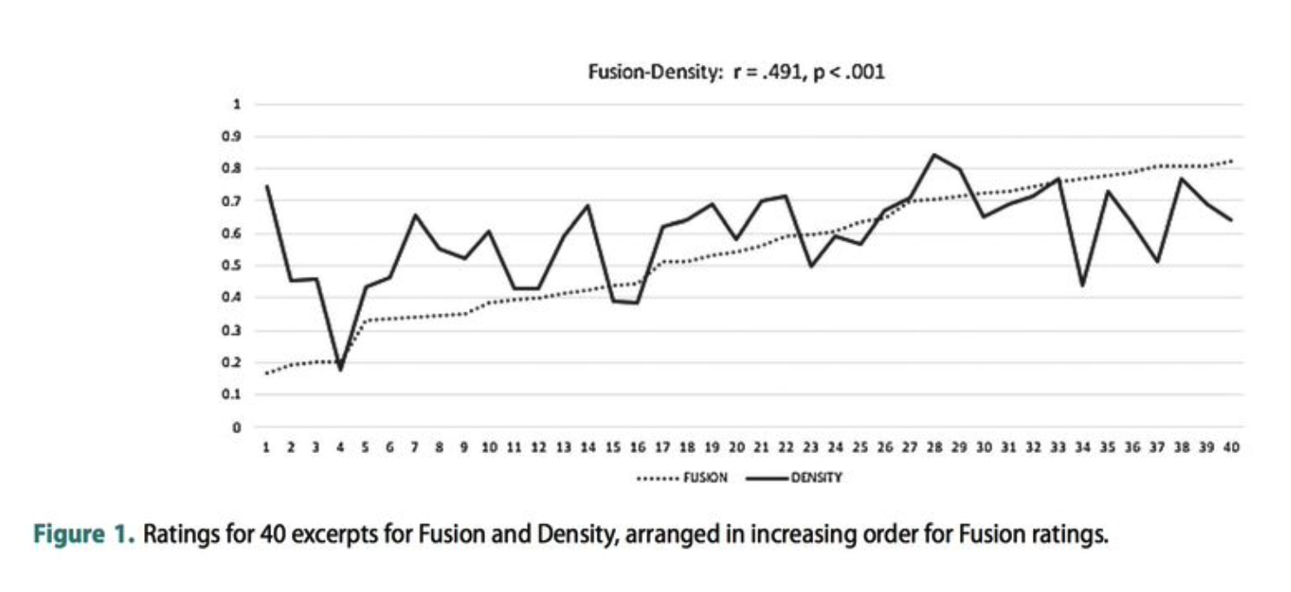

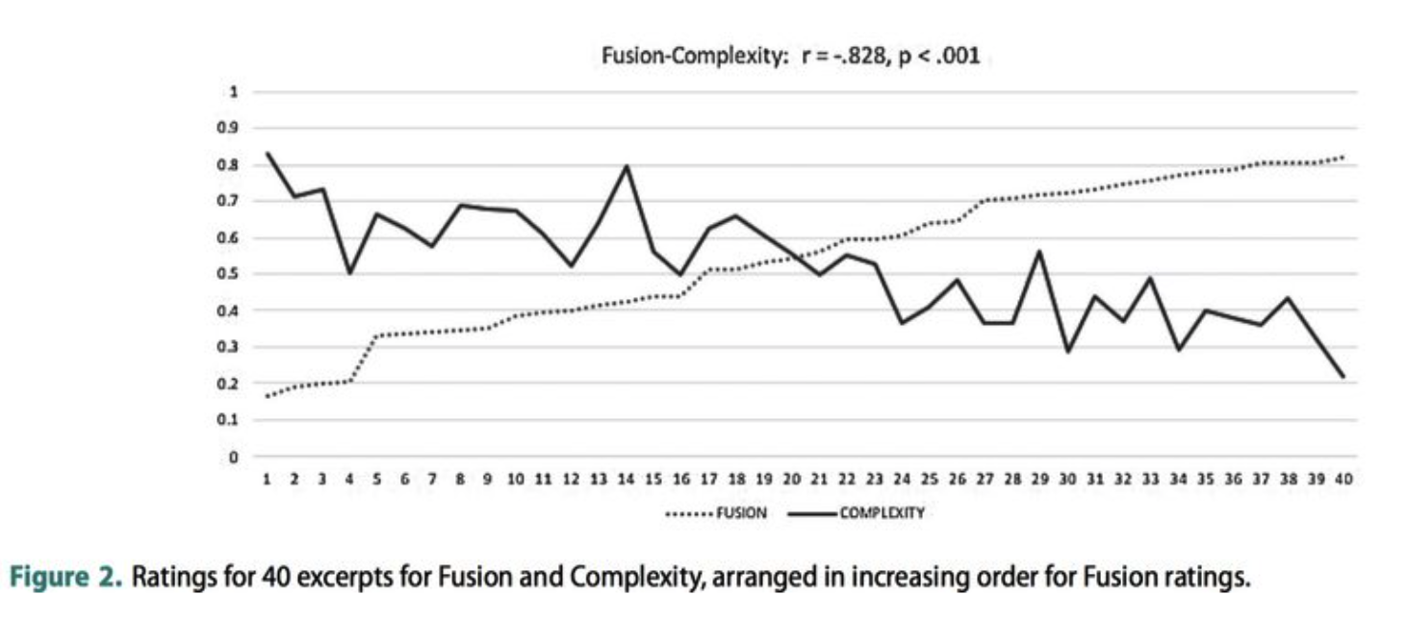
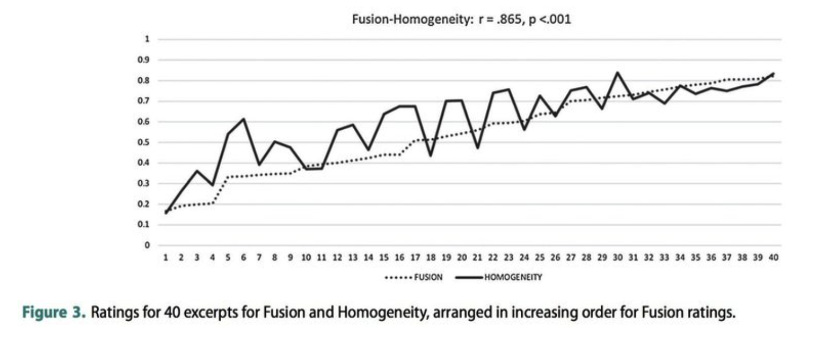

FORMA TÍMBRICA

Sobre la textura
Sobre textura (también con el surgimiento de la máquina) → ¿qué pasa con la textura? Retomar a Parry - Hubert (194) quienes hablan de la transformación de la textura post el clave.
Además, si analizamos las tipologías tradicionales de texturas … una quinta podría tener que ver con ‘forma tímbrica’? Relacionar o no con Tenney (y su tratamiento continuo). Ligeti toma como ‘punto de partida??’ o ‘antecedente’ al Serialismo. “La neutralización de la interválica supone también un cambio en la constitución de la forma.” LIGETI

“Es de esperar que no estemos tratando aquí con un conjunto lógico de categorías, ya que estos cuatro términos representan, hasta cierto punto, la evolución histórica. La tendencia a enumerarlos cronológicamente tiene cierta credibilidad histórica: la monofonía es lo que la voz humana puede producir y presumiblemente siempre lo ha hecho, requiriendo solo El individuo; la polifonía, que implica algo relacionado con las relaciones musicales comprensibles entre voces que va mucho más allá del territorio de la textura, parece ser un logro posterior que requiere interacción social; la homofonía se asocia con las manipulaciones relativamente recientes de la tonalidad mayor-menor en los períodos Barroco y Clásico (excepto, por supuesto, para actividades faburden y no occidentales); y la heterofonía, a pesar de su ubicuidad en las culturas no occidentales, nos fue presentada por Boulez sobre Debussy y por muchos escritores de la década de 1960 que se ocuparon de la música contemporánea. Tenemos un complejo de cuatro términos, y no pretendo menospreciar su función en el discurso musical, aunque lo que podría llamarse «textura aplicada» siempre tiende a implicar una proliferación de categorías: recuerde la referencia a los siete tipos de textura de Piston (unísono, melodía y acompañamiento, melodía secundaria, escritura de partes, textura contrapuntística, acordes, texturas complejas).” (DUNSBY 1989) Entonces, cuál es la textura de la máquina? VER DOC (“Cabe señalar que la figura, el fondo y la textura se pueden percibir tanto en el mundo de la experiencia cotidiana como en las exhibiciones artificiales, pero que nuestro interés reside en la percepción de dichas exhibiciones artificiales o creadas por el hombre, como poemas, pinturas y conciertos de piano.”)

Y a nivel formal… “De esto deducimos que la forma musical es una categoría que va más allá de las manifestaciones individuales de la música: cada momento de una obra es, en cierto nivel, un elemento en el sistema de referencia de la forma individual dual y, a un nivel superior, un elemento del sistema de referencia más global de la historia.” ¿a qué se correspondería la forma tímbrica?? y en qué se relaciona con los estados tímbricos? (Ligeti, metamorfosis)

Sparrow Ayub, sostiene la división de la creación musical en dos apartados: el primero, hace hincapié en la construcción secuencial de los materiales (modalidad objeto); el segundo, más pertinente a lo que nos compete, hace énfasis en lo irreversible, música percibida como textura de elementos sonoros de dirección “aparentemente” improbable (modalidad evolutiva). Extraído de: “Creación musical al interior de la materia sonora”, Perspectiva Interdisciplinaria de Música.

Lewis Rowell adopta implícitamente esta postura en la explicación de la textura musical. Advierte que «textura, superficie o grano es un concepto útil para las artes plásticas y táctiles, pero requiere una definición cuidadosa cuando se aplica a la música o la literatura». Se ofrecen ocho títulos bajo los cuales se pueden entender los asuntos texturales. Tres de estos pueden ser Llamadas «características»: una es la orientación, con la que Rowell se refiere a la tendencia de la música particular hacia factores «verticales» u «horizontales», y en la que distingue la homofonía de la monofonía, la polifonía y la heterofonía; la segunda es el llamado enredo, un efecto que resulta del «entrelazamiento contrapuntístico» de las melodías; y la tercera es la figuración, es decir, la formación de patrones, que puede caracterizar la textura musical pero que, como él no señala, también puede ser una característica estructural separada, ya que la monodia a menudo puede ser modelada sin que esto represente necesariamente una textura particular o identificable; el final de la Segunda Sonata para piano de Chopin es un ejemplo inusual. Los otros cinco títulos de Rowell son quizás más notables porque tratan distinciones absolutas mantenidas en equilibrio en cualquier manifestación. Escribe sobre la distinción entre enfoque e interacción, entre economía y saturación, entre lo fino y lo denso, entre lo suave y lo áspero, en la que se puede discernir la etimología del término musical «textura» en el término físico; y ofrece la distinción entre textura simple y compleja. (DUNSBY 1989) también se habla de una ilusión??

CAPÍTULO 3

PROBLEMATIZACIÓN DEL OBJETO

METODOLOGÍA

FluCoMa

Estados maquínicos
3.2.2 VER QUÉ PARÁMETROS VOY A ANALIZAR DE CADA ‘ESTADO’ Y A QUÉ CORREPONDE RESPECTO A LA HIPÓTESIS; QUÉ QUIERO COMPARAR? Y explicar entonces cada uno de ellos; se podría plantear un gráfico de 2 o + ejes que analicen algo? contemplando fluctuaciones de cada ‘estado tímbrico'; tiene que ver entre el sonido y el ruido??

PASOS A SEGUIR DEL OBJETO DE ESTUDIO (DE LA METODOLOGÍA)

DESARROLLO

EJECUCIÓN DE LA METODOLOGÍA (EN OTRAS OBRAS)
- An index of metals - Fausto Romitelli
- Fremdkörper II - Stefan Prins “Fremdkörper II” (Prins, Stefan), “Skip a beat” (Wertmue- ller, Michael) y “Oxide” (María Sánchez-Verdú, José)
- Bandoneon! (A combine) (1966) - David Tudor
- Pandora (1960) - Mauricio Kagel: Kagel was able to exploit the very strangeness of the bandoneon as a way to create the Brechtian alienation effects that were his stock-in-trade. The instrument not only looked curious, with its long, telescoping bellows, but also sounded odd: when its reeds are out of tune—com- mon given the difficulty of tuning the instrument precisely—it pro- duces prominent beating effects that can at times sound as if they were modified electronically. Although the piano needs to be electronically transformed if it is to be used as an abstract sound source, the bando- neon seems to produce denatured sonorities in its natural state.
Mumma uses this beating effect in both his live-electronic bandoneon piece, Mesa (to be discussed later in this article), as well as in his tape piece Pontpoint (1980), which uses the bandoneon as one of its principal sound sources. See Gordon Mumma: Mesa/Pontpoint/ FWYYN, with Pauline Oliveros and David Tudor (all 1986, 331/3 rpm): Lovely Music, VR 1092; CBS Odyssey, 2316–0158; and CBS France, S-346 1065. Significantly, after buying his bando- neon in a shop in East Berlin in the early 1970s, Mumma never tuned it (Gordon Mumma, interview with the author, Victoria, British Columbia, October 25, 2008 [hereafter Mumma interview]).

Pandorasbox bears witness to an aspect of the instrument that seems to have fascinated Kagel: its stereophonic character. Indeed, several passages in Pandorasbox explicitly thematize the opposition between the two sides of the instrument by each side’s sounding in turn in an apparent effort by the composer to exploit the bandoneon’s stereophonic properties. The dual nature of the bandoneon’s sound sources is particularly underscored in supplementary measure C, in which four-note chords are played in alternation between the hands, creating a panning effect, along with a tremolo produced by knee shakes (fig. 7).
- Nancarrow
- Ligeti (música ‘maquínica’ sin máquinas) - a raíz de su estudio de música electrónica, aplicando esos conceptos a orquestas/ensamble). Estudios para piano
- Murail

CAPÍTULO 4

RESONANDO

4.1.1

4.1.2

4.1.3
Resonando (2023) es una obra para ensamble de una duración aproximada de 7 minutos surgida en el contexto en conmemoración al compositor argentino Gerardo Gandini a los 10 años de su fallecimiento, estrenada en el Centro Cultural Borges. La obra fue un encargo del Ensamble Neo para el concierto en mayo del mismo año.
El germen inicial de la pieza tuvo relación con algunos conceptos trabajados por Gandini, aunque en una instancia preliminar y generadora de la obra. Entonces, a raíz del número VI de los Seis Tientos para guitarra del compositor que exploran las variadas sonoridades del instrumento y que enriquecieron el repertorio de la música contemporánea para guitarra, se extrajeron determinados gestos proliferándolos tímbricamente. Este término desarrollado por Gandini en Objetos encontrados, engloba diversos modos de derivar nuevos materiales sonoros a partir del objet trouvé musical aplicando distintas operaciones (recorte, filtrado, transposición, permutación, sobreimpresión, entre otras). Dicha técnica fue mayormente abordada por el compositor desde el ritmo y la altura. En Resonando, el germen fue trasladar este concepto hacia el timbre.
Como hemos mencionado anteriormente, esto sólo fue un disparador para la construcción de la obra en una instancia inicial.
Hay una polaridad en la nota si al igual que en el Tiento VI, que se encuentra siempre presente relevándose entre instrumentos, como elemento de continuidad y, a su vez, conducido hacia la disolución. Sin embargo, la unidad de organización no es precisamente la altura, sino el trabajo con diferentes comportamientos del mismo objeto sonoro.
Estructura
La obra puede dividirse en tres bloques puestos en relación y con un carácter propio cada uno de ellos. Estos tres bloques se desprenden del primer impulso fugaz de la obra, hasta finalmente disolverse por completo.
El primer bloque toma tres elementos sonoros: resonancia, impulsión e iteración (la línea, el punto y el rebote), siempre enlazados en el mismo orden pero distribuidos en los instrumentos. En esta sección estos gestos conviven sufriendo modificaciones a nivel individual y general (se superponen, se estiran, se espacian, se sueltan, se comprimen o se dilatan). El segundo bloque condensa estos gestos en una textura mucho más lineal y homogénea con pequeñas fluctuaciones, que conduce finalmente al último bloque donde estos gestos se entremezclan para disolverse y fundirse en un único sonido. Los primeros (dos) compases son considerados como una compresión de la primera sección.
Para diferenciar estos tres bloques se pensaron en los tipos sonoros de la nueva música propuestos por el compositor Helmut Lachenmann como un posible descriptor y diferenciador de las partes. Por un lado, en A como sonido textura propone una experiencia temporal estática, formada por variedad de acontecimientos individuales y heterogéneos pero que proporcionan una percepción global estática (el movimiento está en el interior). En la sección B comienza como sonido timbre-color (estacionario y estático en principio) que muta gradualmente hacia un sonido fluctuación (cambios en el proceso interno del sonido timbre, pero estáticos en su forma externa). Por último, en la sección C… (definir según cambios en la obra)
Construcción
La obra fue pensada con un interés específico en la textura y en la sonoridad tímbrica individual de cada instrumento y resultante general de todo el ensamble, como así también
desde la exploración de timbres complejos desde la combinación de distintas técnicas instrumentales incluyendo moduladores externos. Aquí, podríamos pensar en una búsqueda de un agenciamiento distinto del instrumento, donde por momentos se desconozca la fuente sonora del objeto. De aquí surge la idea de asignar determinadas cualidades tímbricas a la producción de la máquina y, tal vez, contraponerlo con lo humano (tentativamente, a investigar).

- ¿Qué clase de materiales hay?
- ¿Cómo se separan?
- De las secciones, cómo se perciben estos materiales? qué pesa más, el conjunto y la totalidad o lo disgregado? y por qué? por la altura, la densidad, el nivel de cambio, los materiales? podemos hablar de ‘color’?
- algo de la transición del piano a la máquina? o piano-máquina??

EJECUCIÓN DE LA METODOLOGÍA (EN RESONANDO) (ANÁLISIS DE ESTADOS RÍTMICOS EN RESONANDO)

RESULTADOS (EN AMBAS SITUACIONES)

ANÁLISIS DE LOS RESULTADOS (CONSIDERACIÓN)

CONSIDERACIONES FINALES

CONSIDERACIONES SOBRE LOS RESULTADOS Y SU EXPERIENCIA; INVITAR A NUEVAS PREGUNTAS E INVESTIGACIONES

REFERENCIAS (MANUAL)
Barrière, Jean-Baptiste. (1991). “Le Timbre, Métaphore Pour La Composition.” Le Timbre: métaphore pour la composition: 402–11.
Fessel, P. (2006). La doble génesis del concepto de textura musical.
Gandini, G. (1991). Objetos encontrados, Lulú. Revista de teoría y técnicas musicales 1, pp. 57 y 64.
Goldman, J. (2012). The Buttons on Pandora’s Box: David Tudor and the Bandoneon. American Music, 30(1), 30–60. https://doi.org/10.5406/americanmusic.30.1.0030
Gras, G. Espectromorfología (no-electro)acústica: desde Denis Smalley hasta la música vocal-instrumental. Opus, v. 26 n. 3, p. 1-24, set/dez. 2020. http://dx.doi.org/10.20504/opus2020c2610
Guerra, C. (2009). Acerca de los conceptos de trama y ritmo. Una aproximación desde Paul Ricoeur y otros autores.
Herold, N. (2012). Timbre et analyse musicale : les possibilités d’intégration du timbre dans l’analyse formelle des œuvres pour piano du dix-neuvième siècle.
Lachenmann, H. (1966/1993). Tipos sonoros de la nueva música.
Mumma, Gordo “Creative Aspects of Live-Performance Electronic Music Technology (1967),” in Cybersonic Arts: Adventures in American New Music, ed. Michelle Fillion (Urbana, IL: University of Illinois Press, 2015), 43.
Nakai, Y. (2021). “Reminded by the Instruments.” Reminded by the Instruments.
Saariaho, K. (1987). Timbre and harmony: interpolations of timbral structures. Harwood Academic Publishers GmbH. Contemporary Music Review.
Smigel, E. (2015). Gordon Mumma. 2015. Cybersonic Arts: Adventures in American New Music. Edited with commentary by Michelle Fillion. Urbana: University of Illinois Press. 376 pp. ISBN 978-0-252-03943-0. Intersections: Canadian Journal of Music, 35(1), 181. https://doi.org/10.7202/1038954ar
Teodorescu-Ciocanea, L. (2022). Poetics of Hypertimbralism in music. Proceedings of the European Academy of Sciences & Arts, Vol. 1, No 1, pp. 1-20

Gradaille, Nicasio, “David Tudor y su influencia en los compositores de la “Escuela de Nueva York”, Quodlibet, 63, 3 (2016) ISSN: 1134-8615 Quodlibet: revista de especialización musical, 2016, n.63, pp. 92-109, ISSN 1134-8615

→ Meta-hodos (Tenney) para el timbre
→ Saariaho 'el timbre como metáfora de composición 1991’

REFERENCIAS (AUTOMÁTICAS)
Mumma, G. (2015). Cybersonic Arts: Adventures in American New Music (M. Fillion, Ed.). University of Illinois Press.

SCRAP
PARADIGMA (metábolas) / SINTAGMA (parataxis) | PROCEDIMIENTO LINGÜÍSTICO (operaciones) | RELACIÓN ENTRE ELEMENTOS | FIGURA RETÓRICA | DESCRIPCIÓN BREVE | EJEMPLO
? (presupongo que también parataxis) | orden | identidad?? | epíteto | Orden de la característica | La verde hierba
 | orden | falsas homologías doble sentido | retruécano | trueque | Piensa el sentimiento, siente el pensamiento
 | orden | identidad?? | quiasmo | Paralelismo cruzado | Todos dieron algo, pero algunos dieron todo
 | orden | falsas homologías doble sentido?? | anacoluto | se da cuando se produce un intercambio de elementos que arrastra una oposición en el plano formal (ruptura de la coherencia gramatical) | Si alguno de vosotros no está de acuerdo que lo diga  
 | orden | identidad?? | hipérbaton | alteración del orden | estrellado el cielo estaba
 | orden | identidad | inversión | homóloga a la repetición, pero cambiando el orden | 
 | orden | similitud | endíadis | crea una similitud formal desde el punto de vista gramatical | estará aquí en carne y hueso [persona]
M  E  T  Á  B  O  L  A  S | significado | similitud | metáfora | identificación de un objeto real con otro imaginario | blancos algodones (nubes)
 | significado | oposición de forma | antítesis | dos ideas con distinto significado | con mayor frío vos, yo con mayor fuego
 | significado | similitud?? | calambur | juego de palabras | con dados hacen candados
 | significado | similitud | símil/ comparación | confronta | se puso como una fiera  
 | significado | identidad | hipérbole | exageración | te esperé mil horas  
 | significado | identidad | etopeya | descripción del carácter | -
 | significado | ? | interrogación | No espera respuesta | qué es el morir?
 | significado | oposición de forma?? | oxímoron | adjetivación contraria | La música callada, la soledad sonora  
 | significado | oposición de forma | perífrasis | alusión a la realidad | Ha consumado el crepúsculo  
 | significado | similitud?? | personificación | atributos de animados a desanimados | el tiempo es cobarde
 | significado | - | prosopopeya | (personificación) | Los autos lloraban
 | significado | identidad?? | sinécdoque | La parte por el todo, el todo por la parte | Tiene 15 primaveras (años)
 | significado | similitud | sinonimia | sinónimos | Crueles, revoltosos, tiranos
 | significado | ?? | catacresis | Función nueva para la cual no fue diseñada | Agujero negro
 | significado | ?? | anadiplosis | concatenación como elemento integrador del todo | Como el tiempo pasa, pasa también la hermosura
 | significado | - | alegoría | Conjunto de metáforas | -
 | significado | oposición de contenido | eufemismo | expresión más suave para reemplazar otra dura | situación de calle
 | significado | similitud | analogía | compara | El modelo del átomo (y el sistema solar)
 | significado | similitud?? | polisemia | pluralidad de significados | Cresta (del pelo o de la ola)
 | significado | similitud?? | sinestesia | cambio de sentidos | dulce sonido de una flauta
 | significado | diferencia | metonimia | designar algo con el nombre de otra cosa | canas-vejez
 | significado | diferencia | ironía | lo contrario | no te esperaba tan temprano
P  A  R  A  T  A  X  I  S | repetición | identidad?? | pleonasmo | repetición innecesaria | lo vi con mis propios ojos
 | repetición | similitud?? | onomatopeya | imitar un sonido natural | tambor pom pom
 | repetición | identidad?? | concatenación | unir | el gato al rato, el rato a la cuerda, la cuerda...
 | repetición | similitud | derivación | misma familia léxica | fuerza es esforzarse
 | repetición | - | eco | - | -
 | repetición | similitud | epanadiplosis | repetición comienzo y final | Verde que te quiero verde
 | repetición | falsas homologías doble sentido | paradoja | De la contradicción | Vivo sin vivir en mí
 | repetición | falsas homologías doble sentido | antanaclasis | hay una similitud aparente que esconde una diferencia real | No siempre es rosa la rosa  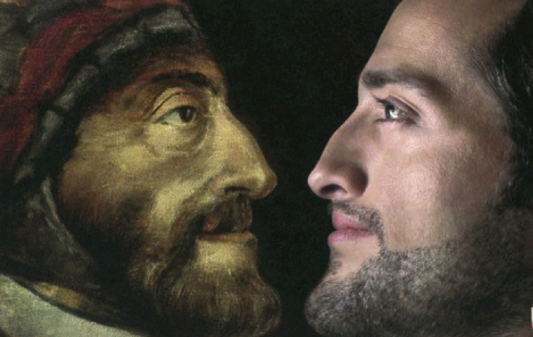
 | repetición | similitud | paralelismo | repetición casi total de las estructuras sintácticas | Como quisiera esto, como quisiera aquello
 | repetición | similitud | paranomasia | Palabras tónicamente parecidas | Es un notorio notario
 | repetición | ?? | polisíndeton | más nexos | Y cante, y bailé, y reí
 | repetición | similitud | aliteración | repetición de sonidos | mi mamá me mima
 | repetición | similitud | anáfora | repetición inicio frase | aquí estamos, aquí estaremos
 | supresión | identidad?? | asíndeton | omisión de nexos | llegué, vi, vencí
 | supresión | identidad | elipsis | suprime | Por una mirada un mundo
 | supresión | identidad?? | apócope | insinuación del elemento no mostrado por completo | ningún (ninguno) - primer (primero)
 | supresión | similitud | circunloquio | se suprime un elemento que se vincula con otro del mensaje por un vínculo de semejanza | 
 | supresión | diferencia | suspensión | se retarda la aparición de un elemento del mensaje por medio de recursos textuales | 
 | supresión | oposición de forma | dubitación | la supresión de un elemento es el resultado de una oposición formal | 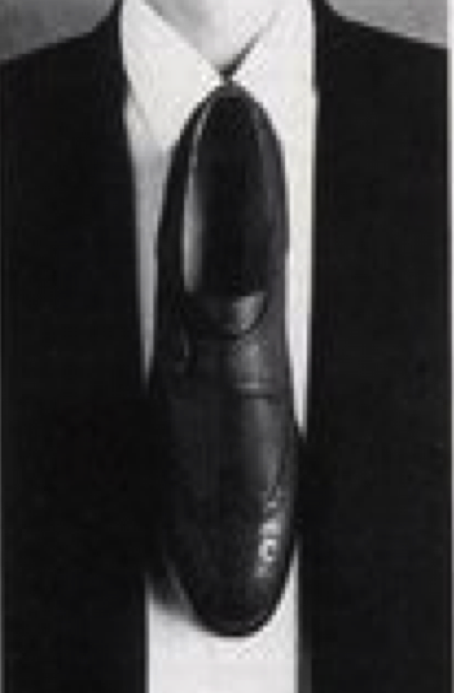
 | supresión | oposición d contenido | reticencia | la supresión de un elemento es el resultado  de una oposición de contenidos | 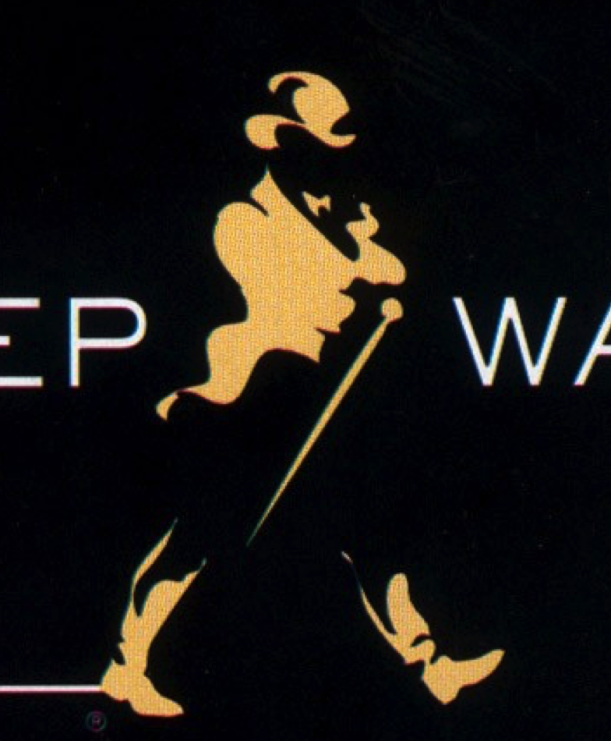
 | supresión | falsas homologías doble sentido | tautología | un mismo significante puede aparecer dos veces pero con sentidos diferentes | “Café, pero café, café, café La Morenita”
 | supresión | falsas homologías doble sentido | preterición | un mismo significante finge no decir lo que en realidad se dice | 

1.3 Detección de principios vs semantización

TÉCNICA MAQUINO-TÍMBRICA | EMERGENTE SIGNIFICATIVO | DISTINCIÓN | HIBRIDACIÓN | HOMOGENEIDAD
estereofonización  resultantecc3 | catacresis |  | 3 [1-5] | -vc[pitch]=pno[pitch]!=vl[gett]
división de la fuente sonora | sinécdoque
trémolos rebotantes | sinonimia
rotación cerdo-plásticas | hipérbaton
respiración salivo-lingual
micro digitación-actuacional | paranomasia
micro iteración continua | repetitiva
glissando tímbrico | transpositiva
fluctuaciones
gestos encadenados | metonimia
relevos | metáfora
estiramiento | acentuativa
reguladores explosivos | hipérbole
efecto micro lupa | lítote
‘sonido eterno’ ebow | sinécdoque

[experiment]
Percepción
estado tímbrico
F1
F…N
H
M
V
E

R
Bando15 tremeloH(5).delayM(5,4)
homogeneo 5
hibrido, 3
transicion, 0
transduccion 0
sinecdoque

Percepción
???
Bando15
(prueba piano vib)
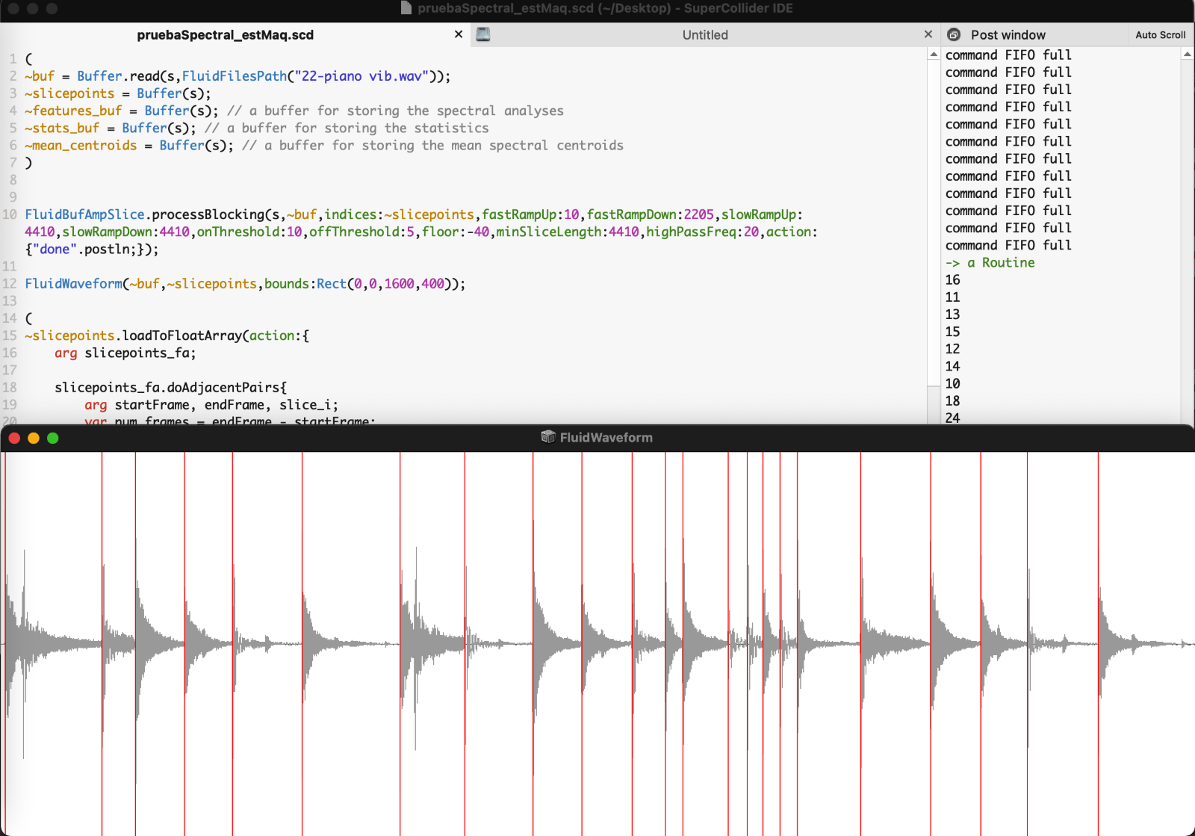
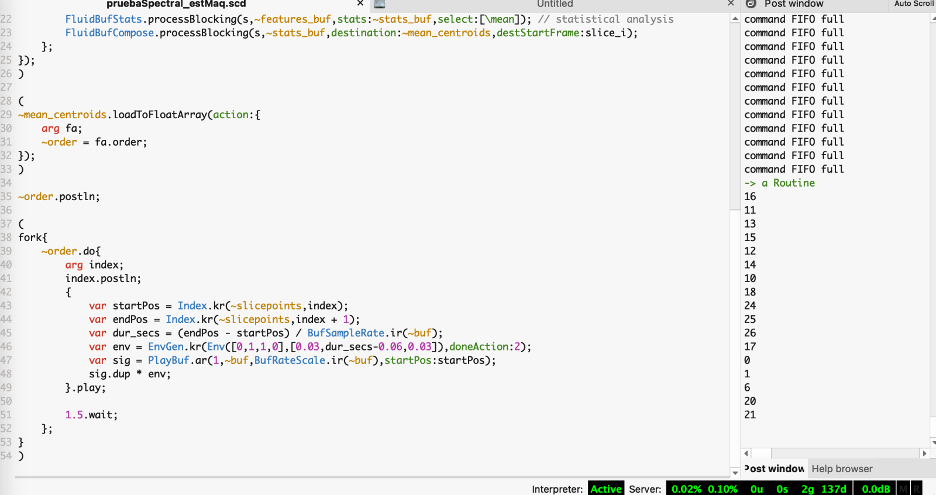

(prueba estados pandora-bandoneon-resonando)
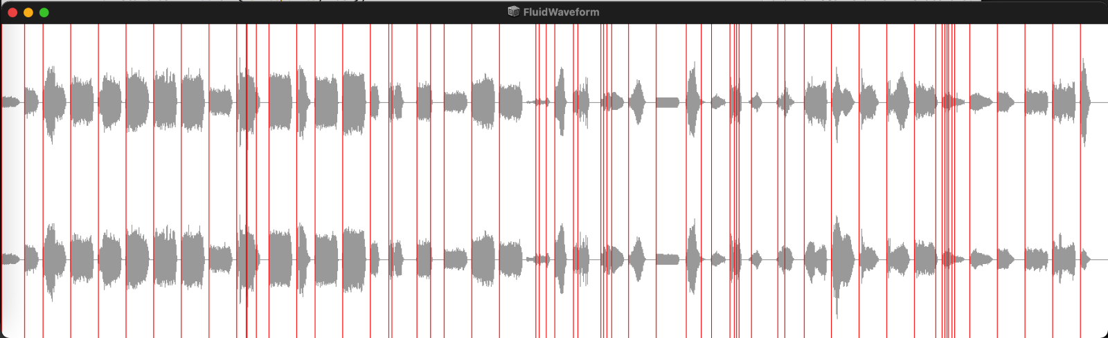
(ver cortes pequeños, no funcionan- ver cuál es el criterio de división)

Artista de Estados Unidos … de videojuego, dibujo, software
Fue una revista estadounidense con su primera edición en 1968 hasta 1998, publicada por Stewart Brand, centrándose en la ecología, el autosuficiente, la educación alternativa, el DIY.

